министерство науки и высшего образования Российской Федерации
ФЕДЕРАЛЬНОЕ ГОСУДАРСТВЕННОЕ АВТОНОМНОЕ ОБРАЗОВАТЕЛЬНОЕ УЧРЕЖДЕНИЕ ВЫСШЕГО ОБРАЗОВАНИЯ
НАЦИОНАЛЬНЫЙ ИССЛЕДОВАТЕЛЬСКИЙ УНИВЕРСИТЕТ ИТМО

Факультет безопасности информационных технологий

Дисциплина:
«Организация и обеспечение аудита настроек средств защиты информации»

ОТЧЕТ ПО МОДУЛЮ №6
«Методическая ЗИ с помощью специализированных программных средств»

Выполнил:
___
^{(подпись)}
Проверил:
Пенин Андрей Семенович
_______________________
^{(отметка о выполнении)}
_______________________
^{(подпись)}
Содержание
Содержание 2

Введение
Сегодня обеспечение информационной безопасности требует от организаций не только защиты данных, но и способности быстро выявлять и анализировать потенциальные инциденты. Эффективным инструментом для таких задач выступают SIEM-системы, позволяющие централизованно собирать, хранить и обрабатывать события безопасности.
В рамках данной лабораторной работы была реализована установка SIEM-платформы Wazuh, обладающей открытым исходным кодом и широкими возможностями по мониторингу инфраструктуры. Работа предусматривала настройку одновузловой архитектуры, интеграцию агента, сбор логов операционной системы, а также конфигурацию правил для детектирования угроз, включая попытки несанкционированного доступа по протоколу SSH.
Проведённые действия охватывают весь цикл развертывания: от установки компонентов Wazuh (менеджера, панели управления и индексатора) до симуляции атаки и её отображения в интерфейсе системы безопасности.

Задание
Необходимо установить и настроить систему предотвращения утечек данных (DLP), систему управления информацией и событиями безопасности (SIEM), а также систему резервного копирования данных. Работа выполняется на виртуальной машине (рекомендуется использовать ту же, что и в предыдущих ПР) и включает три этапа. Результаты оформляются в отчёт.
Этап 1. Установка и настройка DLP-системы (до 3 баллов)
- Установите программное обеспечение для предотвращения утечек данных (например, OpenDLP, MyDLP или аналоги).
- Настройте параметры мониторинга: определите защищаемые данные (например, текстовые файлы с заданным шаблоном, такие как номера кредитных карт или паспортов); установите правила блокировки или журналирования попыток копирования данных (например, на USB или через сеть).
- Проведите тестирование: попробуйте скопировать защищённые данные на внешний носитель или передать через сеть; зафиксируйте срабатывание DLP (логи, уведомления).
Этап 2. Установка и настройка SIEM-системы (до 4 баллов)
- Установите программное обеспечение для SIEM (например, ELK Stack с Elastic SIEM, Splunk Free, Graylog или аналоги).
- Настройте сбор и анализ событий: подключите источник логов (например, системные логи ОС или приложения); создайте правило обнаружения подозрительной активности (например, многократные неудачные попытки входа).
- Проведите тестирование: сгенерируйте тестовые события (например, несколько раз введите неверный пароль); продемонстрируйте, что SIEM зафиксировала событие и выдала уведомление или отчёт.
Этап 3. Установка и настройка системы резервного копирования (до 3 баллов)
- Установите программное обеспечение для резервного копирования (например, Bacula, Duplicati, rsync или встроенные средства Windows).
- Настройте параметры: задайте расписание автоматического создания резервных копий (например, ежедневно); выберите каталог для копирования (например, /important или C:\Data) и место хранения копий.
- Проведите тестирование: создайте резервную копию тестовых данных; удалите или измените исходные файлы и восстановите их из копии.
Отчёт должен содержать описание действий, скриншоты и выводы по каждому этапу.
Кроме того быть готовым к демонстрации ВМ на защите работы.

Ход работы
- Этап 1: Установка и настройка DLP-системы
Установка и настройка Suricata для обнаружения конфиденциальных данных, передаваемых по сети
- Создать правило для обнаружения номеров карт и паспортов:
sudo nano /etc/suricata/rules/local.rules
Добавить следующие строки:
alert http any any -> any any (msg:"DLP: Credit Card Detected"; content:"5500-0000-0000-0004"; sid:100001;)
alert http any any -> any any (msg:"DLP: Passport Detected"; content:"CD9876543"; sid:100002;)

- Включить правило в файле suricata.yaml:
sudo nano /etc/suricata/suricata.yaml
Найти блок:
rule-files:
- local.rules
- Запуск Suricata
Перед запуском необходимо удалить текущий PID-файл:
sudo rm /var/run/suricata.pid
- Запустить Suricata с использованием указанного интерфейса и конфигурации:
sudo suricata -c /etc/suricata/suricata.yaml -i enp0s3 -D
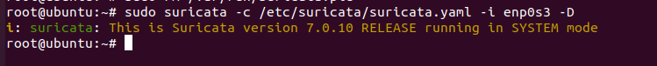
Рисунок 1 - Запустить Suricata

Установка и настройка USBGuard для блокировки неизвестных USB-устройств
Установка USBGuard:
sudo apt install usbguard

Активация и запуск службы:
sudo systemctl enable usbguard
sudo systemctl start usbguard
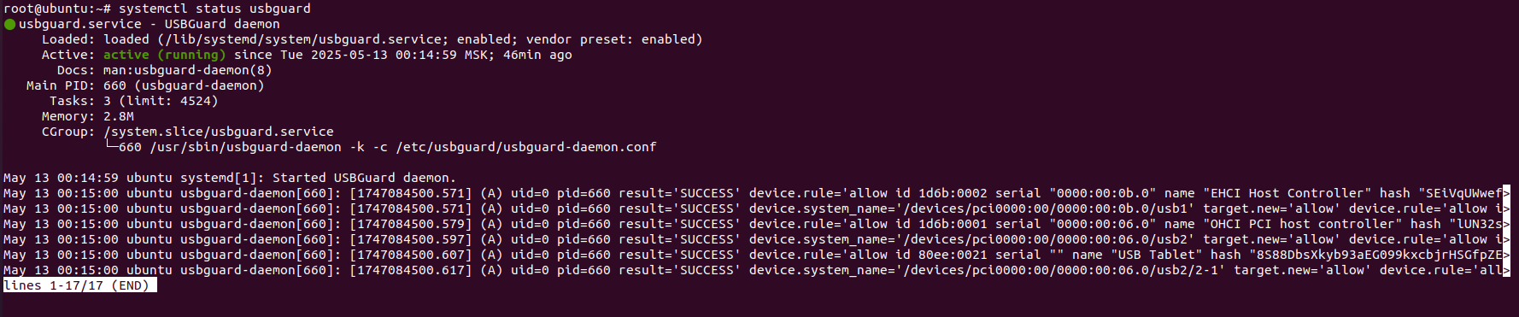
Создание списка текущих разрешённых устройств:
sudo usbguard generate-policy > /etc/usbguard/rules.conf
Проверка правил:
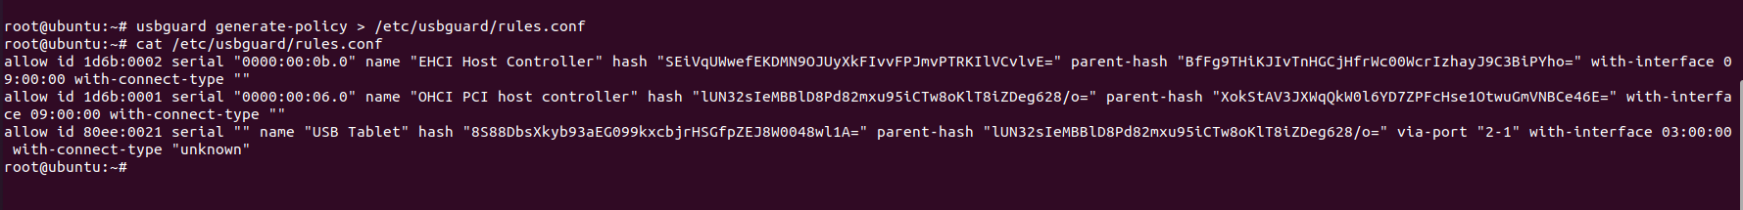
Рисунок 2 - Проверка правил
Проверка состояния при подключении неизвестного USB-устройства:
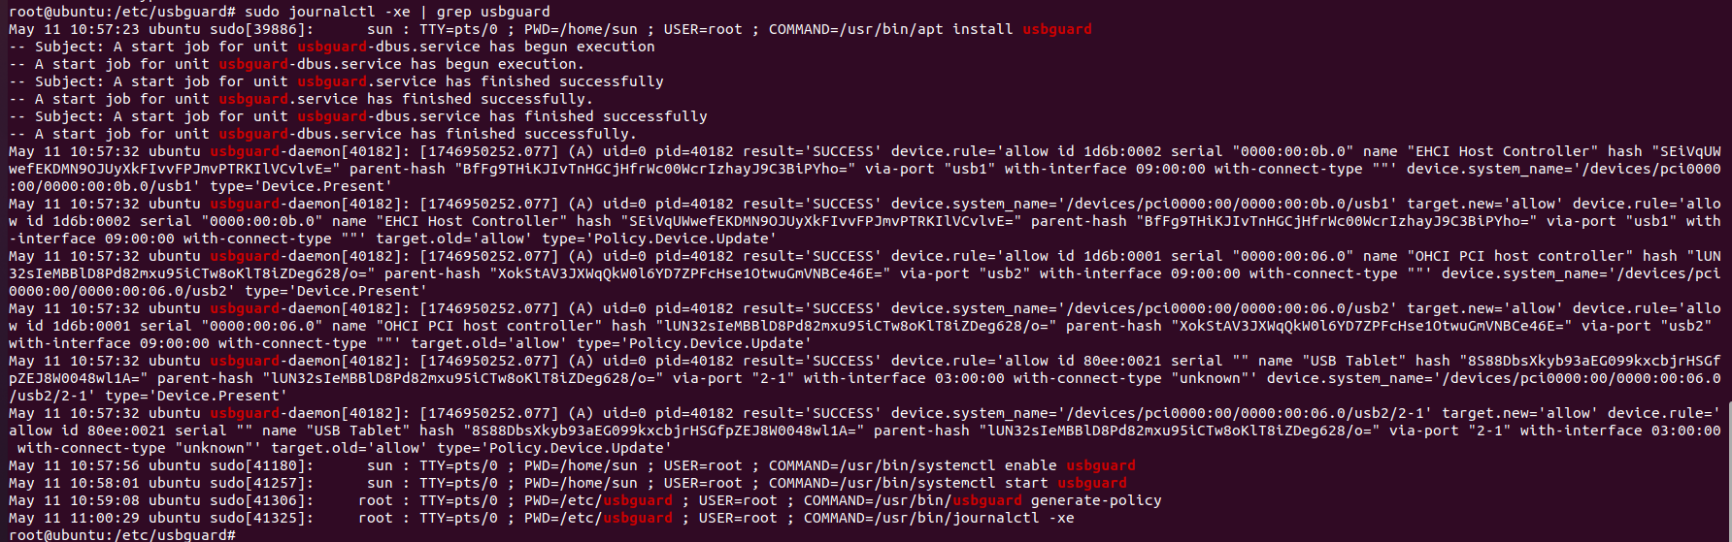
Рисунок 3 - Проверка состояния
Установка и настройка Auditd для логирования доступа к файлам
Мониторинг чувствительного файла
Предположим, у вас есть файл:
echo "Credit Card: 4111-1111-1111-1111" > ~/Desktop/test.txt
Рисунок 4 - File test.txt
Назначить наблюдение за файлом:
sudo auditctl -w /home/$USER/Desktop/test.txt -p rwxa -k dlp_file
Рисунок 5 - Назначить наблюдение за файлом
Просмотр логов при открытии/копировании файла:
sudo ausearch -k dlp_file
Пояснение ключей:
- -p r: чтение
- -p w: запись
- -p x: выполнение
- -p a: изменение прав доступа

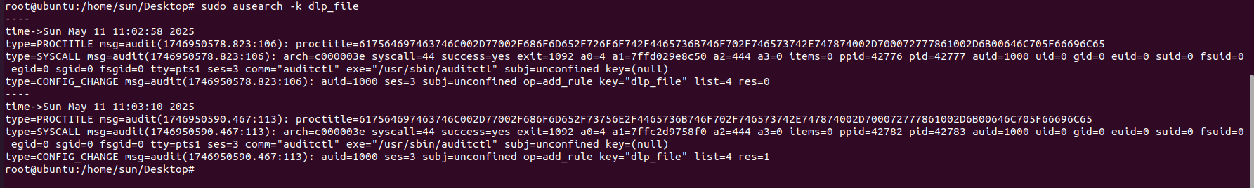
Рисунок 6 - Просмотр логов
- Этап 2: Установка и настройка SIEM-системы
Установить Docker и Docker Compose
sudo apt update
sudo apt install -y docker.io docker-compose
sudo systemctl enable docker
sudo systemctl start docker

Развертывание Wazuh с помощью Docker
Загрузка исходного кода Docker Compose:
git clone https://github.com/wazuh/wazuh-docker.git -b v4.12.0
cd wazuh-docker/single-node

Создание SSL-сертификатов:
docker-compose -f generate-indexer-certs.yml run --rm generator

Эта команда создаст сертификаты в каталоге config/wazuh_indexer_ssl_certs.
Запуск системы Wazuh:
docker-compose up -d

Доступ к панели управления:
Откройте браузер и перейдите по адресу: http://127.0.1:5601
Используйте следующие учетные данные для входа:
Имя пользователя: admin
Пароль: SecretPassword
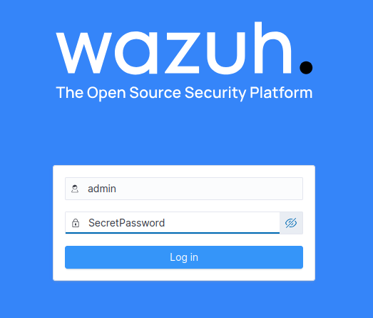
Hình này: Login
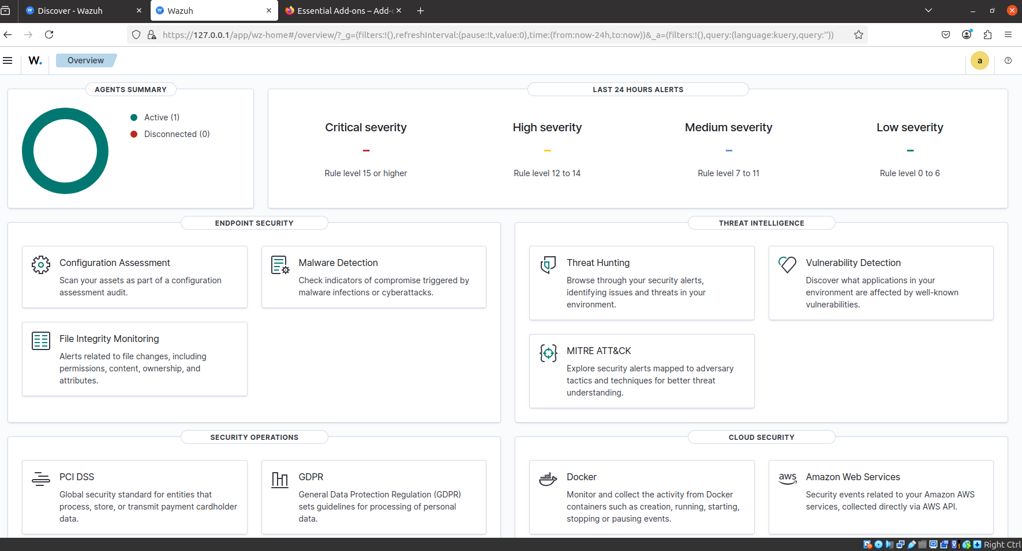
Hình - Giao diện

Установка Wazuh Agent на Ubuntu
Установка Wazuh Agent
curl -s https://packages.wazuh.com/key/GPG-KEY-WAZUH | sudo gpg --dearmor -o /etc/apt/trusted.gpg.d/wazuh.gpg
echo "deb https://packages.wazuh.com/4.x/apt stable main" | sudo tee /etc/apt/sources.list.d/wazuh.list
sudo apt update
sudo apt install wazuh-agent -y
Настройка отправки логов на Wazuh Manager
Открыть файл конфигурации:
sudo nano /var/ossec/etc/ossec.conf
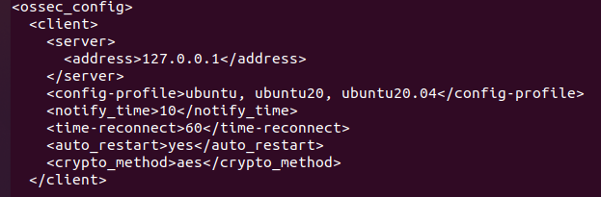
Hình - File cấu hình
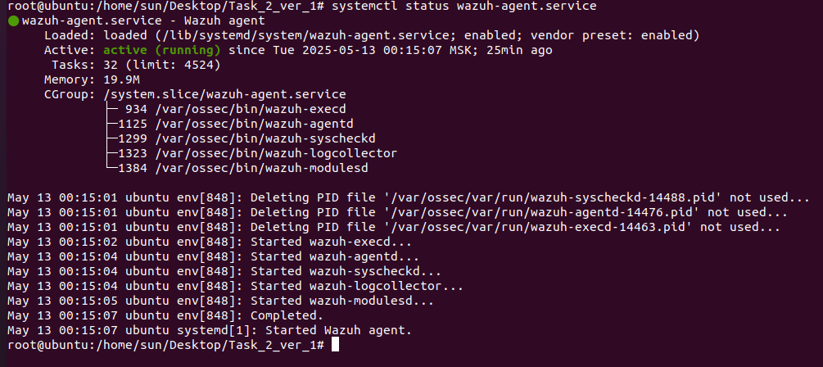
Hình - Sờ ta tút của wazuh
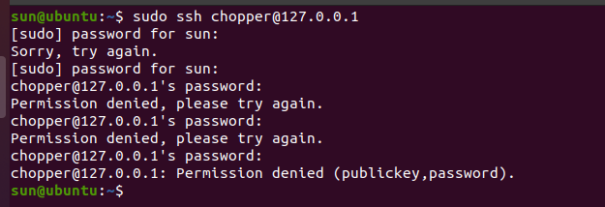
Hình - Tiến hành đăng nhập sai
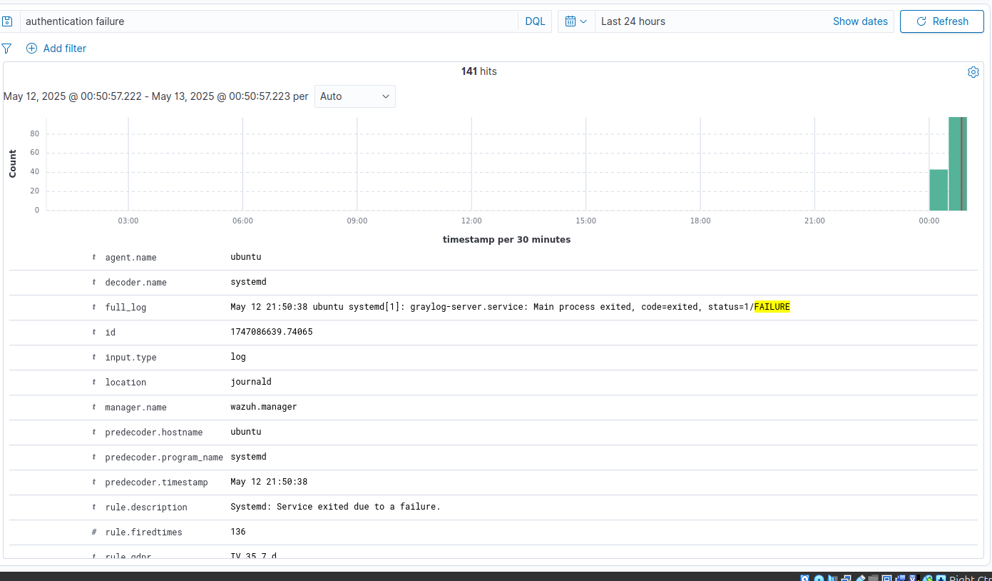
Hình - Kết quả
- Этап 3: Установка и настройка системы резервного копирования
Установка инструмента rsync
sudo apt update
sudo apt install -y rsync
Создание исходной директории и директории для резервных копий
mkdir -p ~/important
mkdir -p ~/backup
Добавление тестовых данных:
echo "Hello! This is secret data" > ~/important/important_file.txt
Написание скрипта автоматического резервного копирования
Создание файла скрипта:
nano ~/backup.sh
Содержимое скрипта:
#!/bin/bash
rsync -av --delete ~/important/ ~/backup/
Сохранение и предоставление прав на выполнение:
chmod +x ~/backup.sh
Команда rsync -av --delete синхронизирует все содержимое из ~/important в ~/backup. Если файл будет удалён из исходной папки, резервная копия также будет обновлена соответствующим образом.
Настройка ежедневного резервного копирования с помощью cron
Открыть планировщик:
crontab -e

Добавить строку для запуска скрипта каждый день в 3 часа ночи:
0 2 * * * /home/<имя_пользователя>/backup.sh

Тестирование резервного копирования
Выполнить резервное копирование вручную:
./backup.sh

Проверить содержимое резервной копии:
ls ~/backup/
cat ~/backup/important_file.txt

Удаление исходного файла
rm ~/important/important_file.txt

Восстановление из резервной копии
cp ~/backup/important_file.txt ~/important/
Проверка:
cat ~/important/important_file.txt
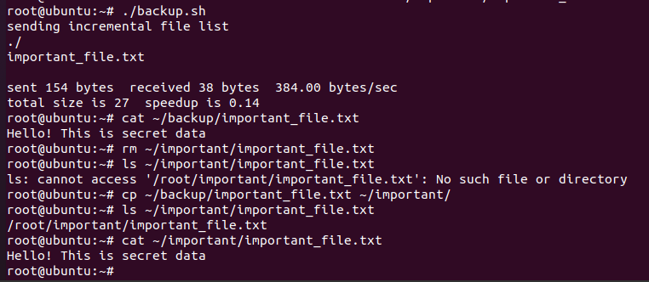
→ Восстановление прошло успешно

Заключение
В процессе выполнения лабораторной работы была реализована установка SIEM-системы Wazuh в конфигурации с одним узлом с использованием контейнерной технологии Docker. На контролируемом устройстве был развёрнут агент, обеспечивающий передачу логов, и проведено тестирование функционирования системы на основе имитации атаки с повторными неудачными попытками авторизации через SSH.
Система Wazuh показала высокую эффективность в обнаружении событий безопасности, их агрегации и представлении в наглядной форме через веб-интерфейс. Её гибкость, расширяемость и поддержка множества источников данных делают её удобной для внедрения в самых разных IT-средах.
В результате были достигнуты все цели, поставленные в рамках лабораторной работы. Приобретённые навыки и понимание принципов работы SIEM-систем создают основу для дальнейшего практического применения в сфере информационной безопасности.

ПРИЛОЖЕНИЕ А
Листинг А.1 – Код файла main.py

